**Что такое «готовность ребёнка к школе»?**

**Секрет № 5. Развиваем мышление и восприятие.**

Подготовила:

учитель – логопед

МБДОУ ЦРР-детский сад № 16

корпус 4 г. Нытва

Л.С.Ломова

**Развитие мышления**

Развитие мышления у детей дошкольного возраста формируется последовательно, поэтапно. В зависимости от возраста выделяют следующие типы мышления:

* предметно-действенный, который развивается подстегиваемый воображением ребенка; характерен для малышей от 1 до 2 лет.
* наглядно-образный, который развивается на основе уже имеющихся у ребенка знаний; характерен для детей от 3 до 4 лет.
* словесно-логический, поскольку речь начинает играть важную роль в достижении какой-либо цели ребенка; характерен для детей старшего дошкольного возраста – 5-7 лет.

Таким образом, у дошкольника перед поступлением в школу, должно быть уже сформировано словесно – логическое мышление.

Мышление нужно нам для обобщения, сравнения, анализа, синтеза, классификации.

Выучив урок, ребенок получает информацию – знания. Но только информации недостаточно, надо уметь ее применить в жизни, выделить в ней главное и второстепенное, увидеть причинно-следственные связи, найти сходство и отличие. И именно от того, на каком уровне ребенок владеет мыслительными операциями, зависит успешность его обучения.

**Игры для развития мышления.**

**Четвертый лишний.**

Назови лишнее (игра проводится или словесно или с картинками)

Примерные варианты заданий.

Девочка, мама, медведь, мяч (лишний мяч – он неживой)

Тюльпан, лилия, фасоль, ромашка, фиалка

Кукла, скакалка, песок, мяч, юла

Стол, ковер, кресло, кровать, табурет

Тополь, крыжовник, липа, береза, сосна

Курица, петух, орел, гусь, индюк.

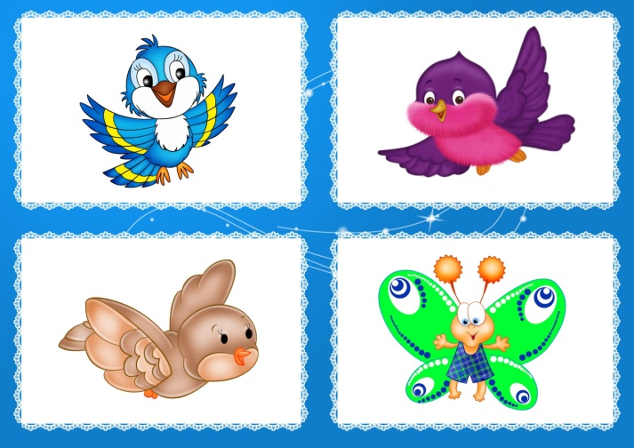 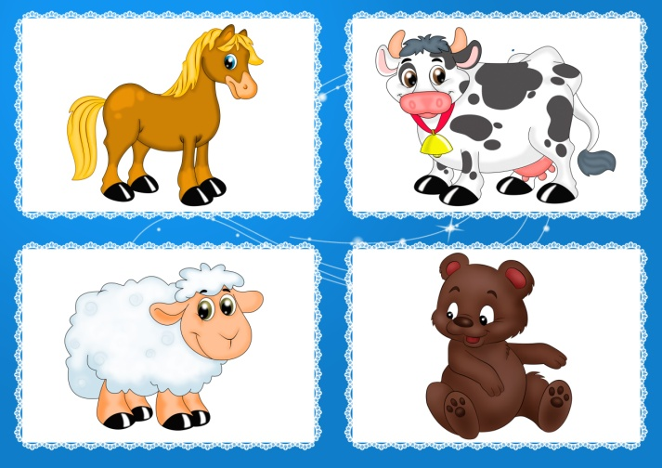

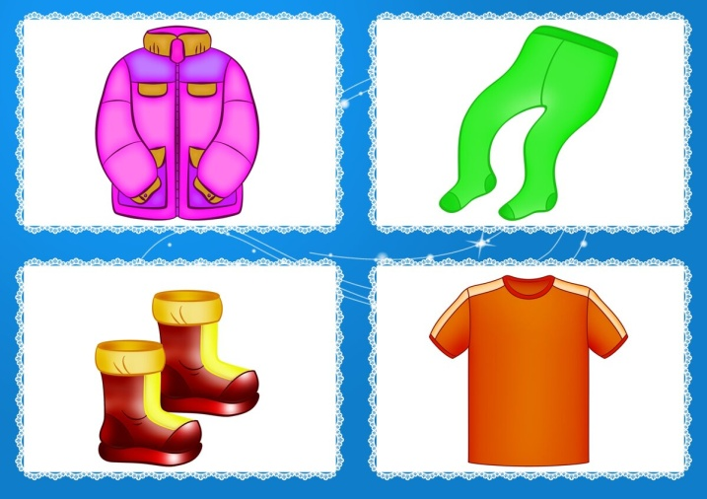 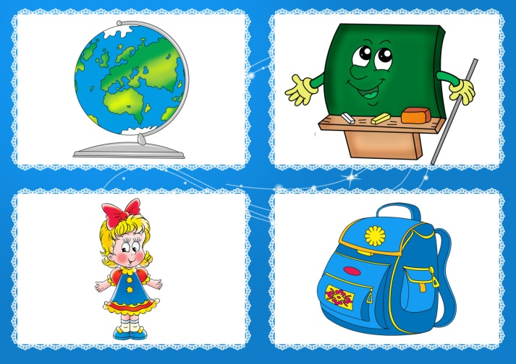

**Составь пару.**

Какое из слов подходит к слову «гвоздика» также как подходит

слово «овощ» к слову «огурец».

*Огурец – овощ. Гвоздика - … (сорняк, роса, садик, цветок, земля)*

Примерные задания.

*Огород – морковь. Сад - … (забор, грибы, яблоня, колодец, скамейка)*

*Часы – время. Градусник - …(стекло, больной, кровать, температура, врач)*

*Машина – мотор. Лодка - … (река, маяк, парус, волна, берег)*

*Стол – скатерть. Пол - … (мебель, ковер, пыль, доски, гвозди)*

**Назови одним словом.**

Ребенку называется ряд слов, а он подбирает обобщающее слово.

Примерные задания:

*Окунь, карась, щука – это…*

*Стул, стол, шкаф – это…*

*Июнь, июль, август – это…*

*Огурец, помидор, картофель – это..*

*Смородина, малина, крыжовник – это…*

**Найди закономерность и продолжи.**

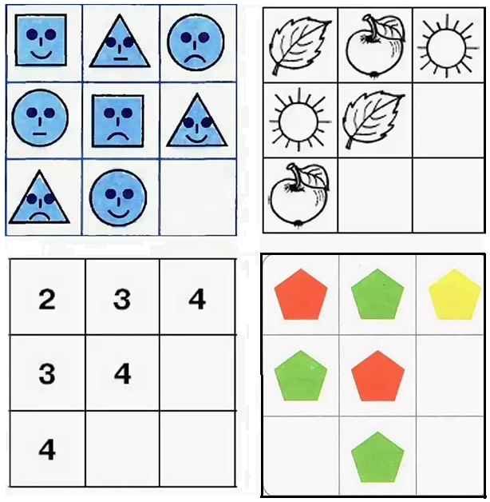

Ребенок должен логическим путем при помощи сравнения, анализа и синтеза определить, какую фигурку необходимо поставить в пустую клеточку.

**Развитие восприятия**

Восприятие дает нам образ предмета во всем многообразии его деталей, формы, цвета, свойств и качеств. Именно с восприятия начинается познание мира. Очень важно, чтобы ребенок научился выделять главные признаки предмета от второстепенных, а не ориентировался в первую очередь на то, что бросается в глаза.

Предлагаем некоторые упражнения, развивающие восприятие ребенка.

**Упражнения для развития восприятия.**

**Найди на рисунке спрятанное животное (предмер, букву).**

|  |  |
| --- | --- |
| Кто спрятался на картинке? Посчитай, сколько ёжиков на полянке. Здесь главное, чтобы ребенок увидел всех зверушек. | https://avatars.mds.yandex.net/get-pdb/1879838/dc9cd3d3-1cf1-4796-858d-a4f40955bdc6/s1200?webp=false |
| Звери спрятались в лесу. Найди всех и назови. | https://avatars.mds.yandex.net/get-pdb/1808252/4de42708-c380-418b-80dd-26bfc2d5b6de/s1200?webp=false |

**Игра «Зашумленные картинки»**

Цель дидактической игры: узнавание предметов по их контурам среди нескольких наложенных изображений.

Предъявите ребенку несложный рисунок с контурами 4 - 6 предметов, лежащих поверх друг друга (пример зашумлённого изображения).

Предложение: рассмотри картинку, а потом назови всё, что здесь нарисовано. Когда предмет ребёнком узнан, предложите: обведи его пальчиком.

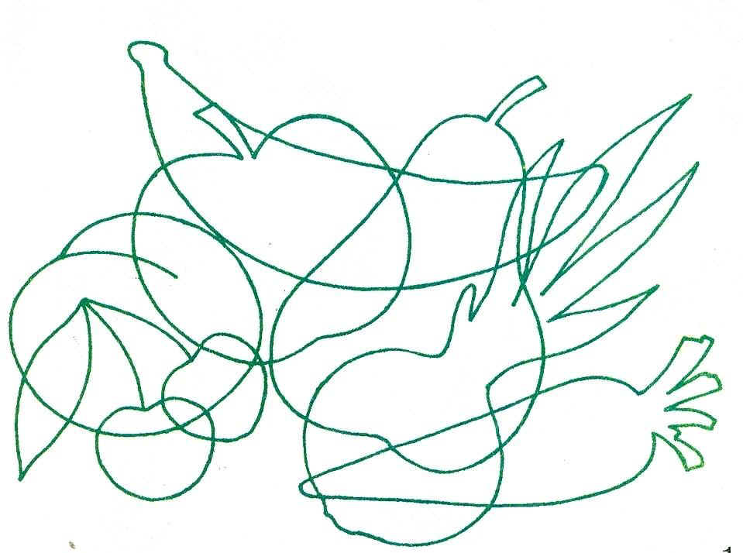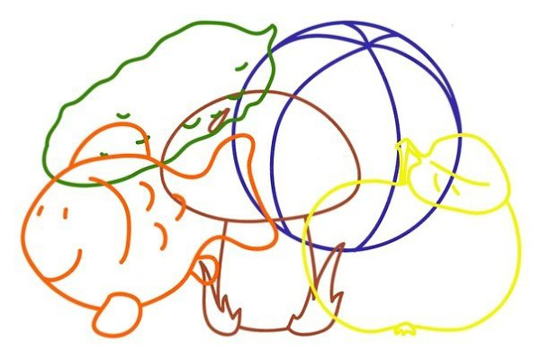

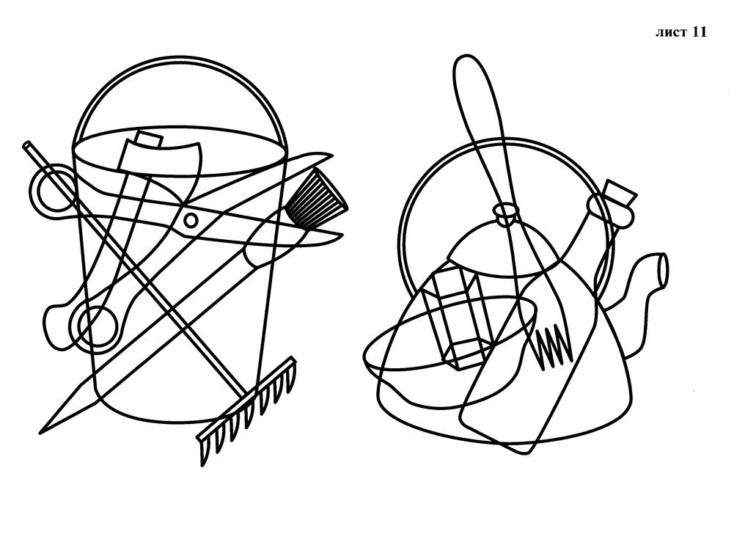

**Игра «Что перепутал художник?»**

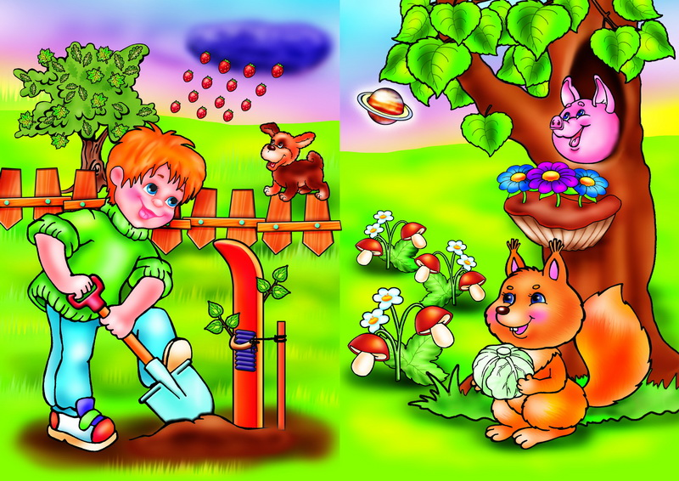

**Игра «Найди тень от предмета»**

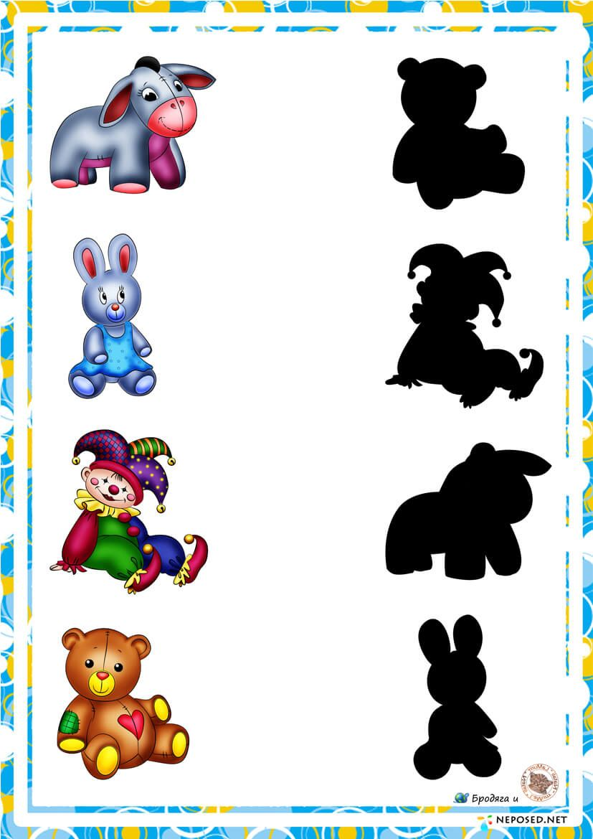 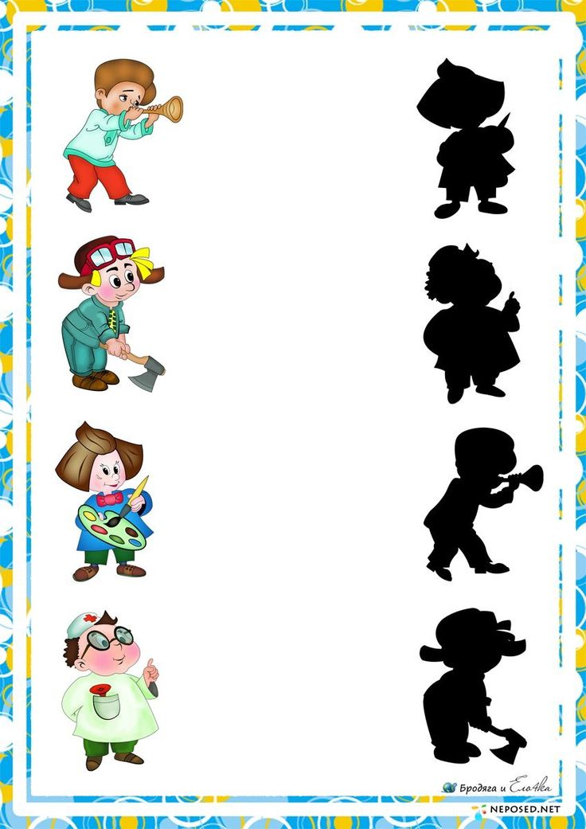

**Игра «Найди 10 отличий»**

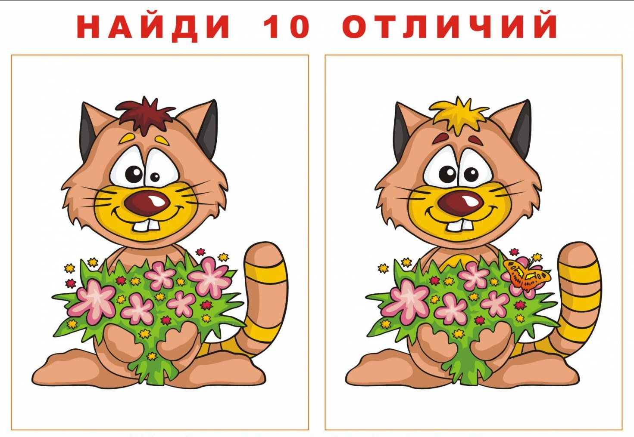

Подобные задания для развития мышления и восприятия можно найти в сети «Интернет».

Вот мы и завершили цикл бесед по важной для всех теме «Готовимся к школе. Секреты успеха». Только «построив прочный фундамент» под названием «общая готовность к школе», можно переходить к возведению «кирпичиков» специальной готовности к школе.

Специальная готовность к школе – это как раз то, что известно большинству мам: умение считать, знание букв и умение читать, система знаний об окружающем мире, знакомство с разными жанрами художественной литературы, умение рисовать, лепить, делать аппликации, конструировать.

Рекомендуем познакомиться с книгами для родителей о развитии детей и подготовке их к школе.

• Анищенко О.А. Играя – готовим к школе. - Мозырь, 2006.

• Безруких М. Почему учиться трудно? Об истоках школьных

проблем ребенка, о том, чему и как учить до школы, и о

способах справиться с трудностями учения, если они уже

возникли. – М., 1995.

• Безруких М.М., Филиппова Т.А. Азбука: Для подготовки

детей к школе. – М., 2012

• Безруких М.М. Учимся писать буквы. – М., 2005

• Безруких М.М. Пишу красиво и правильно. Как помочь

ребенку научиться писать, закрепить навык и

скорректировать трудности.

• Безруких М.М. Леворукий ребенок. – М., 2008

• Венгер Л.А., Венгер А.Л. Готов ли Ваш ребенок к школе?

• Венгер Л.А. Домашняя школа мышления.

• Волков В.С., Волкова Н.В. Подготовка ребенка к школе:

задачи, упражнения, диагностика. – М., 1994.

• Развитие личности ребенка от пяти до семи. – Екатеринбург,

2010.

Источники:

1. <https://infourok.ru/konsultaciya-dlya-roditeley-buduschih-pervoklassnikov-gotovnost-detey-k-shkole-3399023.html>
2. <https://39frspb.caduk.ru/p123aa1.html>
3. <http://rodnaya-tropinka.ru/>
4. .<https://psypedprofi.ru/razvitie-myshleniya-u-detej-doshkolnogo-vozrasta.html>
5. <https://yandex.ru/images/search?text=%D0%B8%D0%BB%D0%BB%D1%8E%D1%81%D1%82%D1%80%D0%B0%D1%86%D0%B8%D0%B8%20%D0%B4%D0%BB%D1%8F%20%D0%B4%D0%B5%D1%82%D0%B5%D0%B9%3A%20%D0%BD%D0%B0%D0%B9%D0%B4%D0%B8%2010%20%D0%BE%D1%82%D0%BB%D0%B8%D1%87%D0%B8%D0%B9&lr=50>